Quiz
28 May 2017
21:46

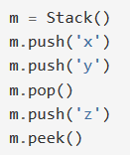
STACK
(Coba dikerjakan dalam selembar kertas, diberi label NIM)

Berikut ini (di samping kanan) adalah daftar urutan operasi yang diterapkan pada sebuah STACK.

- item apa yang terdapat di posisi paling atas STACK setelah urutan langkah operasi tersebut selesai dieksekusi.
- Gambarkan (buat ilustrasi) situasi STACK pada setiap tahapan perintah di atas!

-------------------------

- Setelah daftar operasi berikut dieksekusi bagaimana kondisi stack?

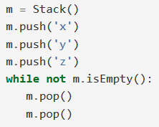

Misal kita memiliki daftar perintah seperti berikut:

q = Queue()
q.enqueue('Fulan')
q.enqueue('Sidiq')
q.enqueue(12)
q.dequeue()
q.enqueue('Sigit')
q.enqueue('Belajar')
q.dequeue()

Buatlah gambar ilustrasi sebuah antrian dengan item sesuai dengan tahapan eksekusi dari baris perintah di atas.

Berapa jumlah item setelah semua perintah di eksekusi? Sebutkan item yang masih ada dalam antrian!

(Buatlah jawaban dalam selembar kertas diberi NIM) 15 menit

